

HandBuch
Projekt Lingener Tafel


In Zusammenarbeit mit der
Lingener Tafel e.V

Ab Version 2.0

Prolog
Sehr geehrte/r Anwender/in, ´
dieses Handbuch ist eine neue Version des alten Handbuchs. Im Moment sind noch einige Kapitel aus dem alten Handbuch übernommen. Wir werden die Inhalte nach und nach überprüfen und aktualisieren.
Die Anleitungen zur Installation von Java und MariaDB sind auf dem Stand von September 2024.
Warum ein neues Handbuch?
Mit der Zeit ändern sich Programme wie Java und MySQL, und manchmal funktionieren Dinge, die früher gut geklappt haben, plötzlich nicht mehr so, wie sie sollten. Vielleicht ist Ihnen schon aufgefallen, dass es Probleme mit der aktuellen Version von MySQL Workbench gibt und die Verbindung zur Datenbank nicht mehr funktioniert.
Um das zu lösen, haben wir beschlossen, auf MySQL Workbench zu verzichten und die Datenbank stattdessen über MariaDB zu verbinden. Auf diese Weise können Sie wieder auf die Datenbank zugreifen.
Aber keine Sorge: Wir haben eine einfache Anleitung in diesem Handbuch bereitgestellt, die Ihnen Schritt für Schritt zeigt, wie Sie das machen können.
Wir hoffen, dass Sie gut mit dem neuen Handbuch und der aktualisierten Datenbank arbeiten können. Sollten Sie Fragen oder Probleme haben, können Sie sich jederzeit über die bekannten Kontaktwege bei uns melden.
Wir entschuldigen uns für die Verzögerung und danken Ihnen für Ihr Verständnis. Manche Probleme brauchen leider etwas mehr Zeit, um gelöst zu werden
Freundliche Grüße,
Ihr Projektteam
Inhaltsverzeichnis
1 Das Tafel Kundenverwaltungsprogramm 3
2 Systemvoraussetzungen 3
3 Wichtige Empfehlungen 4
4 Sicherheitshinweise 5
5 Einrichtung/ Update von Datenbanken und Systemkomponenten 5
5.1 Installation und/ oder prüfen von Java 5
5.2 Das Programm-Paket „Tafel-Kundenverwaltungsprogramm“ 7
5.3 Einrichten der Datenbank 9
5.3.1 Exkurs: Sichere Kennwörter 14
5.4 Migration vom Datenbankserver „MySQL Community Server“ auf „MariaDB“ 17
5.5 Aktualisieren einer bestehenden Datenbank 23
5.6 Import bestehender Daten 23
5.7 Einrichtung des Programmes 23
6 Beschreibung der Funktionen 25
6.1 Die Bedienoberfläche in der Übersicht 25
6.2 Rechtesystem für Benutzer 30
6.3 Beschreibung einzelner Funktionen 31
6.3.1 Haushalt hinzufügen 31
6.3.2 Kunden bearbeiten und löschen 32
6.3.3 Hinzufügen von Personen zu einem Haushalt 34
6.3.4 Kunden suchen 34
6.3.5 Bescheide erfassen und ändern 35
6.3.6 Buchung und Stornierung eines Umsatzes 35
6.3.7 Kundenliste erstellen 37
6.3.8 Ausweise erstellen 38
6.3.9 Kassenabrechnung ausführen und drucken 39
6.4 Statistiktool 40
7 Tafel Standrad-Vorlagen anpassen 41
8 Hilfe bei Problemen 42
8.1 Fehlermeldung: “Can’t connect to SQL-Server“ 42
8.2 Fehlermeldung „Access denied to User“ 42
8.3 Unterstützung bei Problemen oder Verbesserungsvorschlägen 42
9 Glossar 43
10 Dankesworte 43
11 Kontakt 44

Das Tafel Kundenverwaltungsprogramm
Siehe derzeit noch Handbuch Version 2

Systemvoraussetzungen
Bitte beachten Sie einige wichtige Voraussetzungen zum Einsatz Ihrer Software.
Anforderungen an die Hardware des Zielcomputers:
- Es wird eine Netzwerk- und ggf. Internetverbindung zum Datenbankserver benötigt, sofern die Datenbank nicht auf dem gleichen Computer eingerichtet wird.
- 1024 MB Arbeitsspeicher und ein aktueller Prozessor werden empfohlen.
- Für die optionale Druckausgabe wird ein Drucker benötigt.

Anforderungen an die Software-Umgebung auf dem Zielcomputer:

Das Software-Paket „Tafel-Kundenverwaltungsprogramm“ arbeitet auf sog. Client-Server-Basis. Es wird von der Software (Client) stets ein Server angesprochen, auf dem eine Datenbank arbeitet, in der u.a. Ihre Kundendaten abgelegt werden. Daher wird im Folgenden von Clients und Servern gesprochen. Für gewöhnlich sind Client und Server räumlich getrennt. In kleinen Tafeln kann sich dies jedoch auf einem einzigen Computer abspielen. Clients selbst speichern selbst keine kundenbezogenen Daten.

Gilt für Client und Server-Computer:

Ein Virenscanner2 und eine Firewall3 werden dringend empfohlen (die Firewall sollte entsprechend konfiguriert werden). Die Internet-Uhrensynchronisation im Betriebssystem sollte aktiviert werden. Sie benötigen weiterhin Adobe Reader, um das mitgelieferte Handbuch als PDF-Datei anzuzeigen. Adobe Reader erhalten Sie kostenlos unter
http://www.adobe.com/de/products/acrobat/readstep2.html.

Gilt nur für Client-Computer:

Ihr Betriebssystem sollte Windows ab Version XP sein, empfohlen wird aus Gründen der
Verfügbarkeit von Updates die jeweils neueste Version (zum Zeitpunkt der Erstellung dieses
Handbuches: Windows 10). Auf allen Computern wird für die Druckausgabe ein Internet-
Browser4 benötigt (z.B. Mozilla Firefox oder Google Chrome).
Gilt nur für Server-Computer:

Nur auf dem Server5-Computer wird das Programm mySQL ab der Version 5.1 benötigt (siehe auch Kapitel 5.3 Einrichten der Datenbank). Hierbei sollte der Datenbank-Systemprozess im Betriebssystem des Servers im Kontext eines weniger privilegierten Benutzers ausgeführt werden, um Angriffe auf den Server einzuschränken. Automatische Updates dürfen auf dem Server-Computer nur außerhalb der Betriebszeiten installiert werden, um das Gesamtsystem verfügbar zu halten.

Wichtige Empfehlungen
Ihre Daten sind uns so wichtig wie Ihnen. Daher setzt die Software auf erprobte Industriestandards und Ihre Mitverantwortung.

Durch Überspannungsschäden, Hardwaredefekte oder Diebstahl können Ihre Daten jederzeit unerwartet vernichtet werden oder verloren gehen. Sichern Sie die auf dem Server befindliche Datenbank mit Ihren wichtigen Kundendaten daher regelmäßig, indem Sie das mitgelieferte Programm „Tafel Datenbank Verwaltungstool“ oder das dem mySQL-Server mitgelieferte Programm „mysqldump“ (für fortgeschrittene Benutzer) verwenden. Verlassen Sie sich nicht auf gelegentliche Sicherungen: Richten Sie automatische Sicherungen ein und heben Sie ältere Sicherungen einige Sicherungs-Perioden lang auf.
WICHITG:
WIR KENNEN IHR PASSWORD NICHT UND KÖNNEN DIESES BEI VERLUST AUCH NICHT WIEDERHERSTELLEN
Installieren Sie regelmäßig Updates des mySQL-Dienstes als auch des Tafel Kundenverwaltungsprogramms, um bei Software üblicherweise auftretende Sicherheitsprobleme oder weitere Fehler zu beheben. Daten werden im mySQL-Dienst standardmäßig im Klartext übertragen. Verwenden Sie daher bei der Anbindung von externen Verteilstellen stets eine verschlüsselte VPN-Verbindung, um die Kundendaten vor dem Mitlesen zu schützen. Sollten Sie Fragen zu den obigen Empfehlungen haben, kontaktieren Sie bitte Ihren Systemadministrator. Falls Sie Hilfe bei der Umsetzung benötigen, stehen wir Ihnen gern zur Verfügung

Sicherheitshinweise
Bitte beachten Sie einige Sicherheitsempfehlungen bei der Arbeit mit dem Programm:
- Gönnen Sie Ihrem Körper und insbesondere Ihren Augen nach 3 Stunden ununterbrochener Arbeit am Bildschirm eine Pause.
- Achten Sie bei der Arbeit auf die korrekte Einstellung des Bildschirms: Dieser sollte sich auf Augenhöhe befinden und im Fall von Röhrenmonitoren so eingestellt sein, dass er nicht flackert.
- Zur Schonung Ihres Rückens sollten Sie darauf achten, dass Ihr Rücken immer eine gerade Position hat beim Arbeiten vor dem Computer.

Einrichtung/ Update von Datenbanken und Systemkomponenten
Hinweis: Zum Installieren der Software müssen Sie als Administrator im Betriebssystem
angemeldet sein bzw. das Setup-Programm mit administrativen Rechten ausführen. Für
das spätere Ausführen des Kundenverwaltungsprogrammes reichen normale
Benutzerrechte.
Für die gesamte Installation wird eine aktuelle Java Development Kit(JDK) , Maria DB und das Programm Paket: Tafel- Kundenverwaltungsprogramm benötigt.

Installation des Java Development Kits(JDK)
Um das Java Development Kit (JDK) 17 zu installieren, besuchen Sie zunächst die Oracle Website: https://www.oracle.com/de/java/technologies/downloads/#java17 und laden Sie die passende Version herunter. Für Windows-Nutzer stehen verschiedene Optionen zur Verfügung, aber der x64 Installer ist für die meisten Nutzer die beste Wahl. Sobald der Download abgeschlossen ist, öffnen Sie die heruntergeladene EXE-Datei, um den Installationsprozess zu starten.
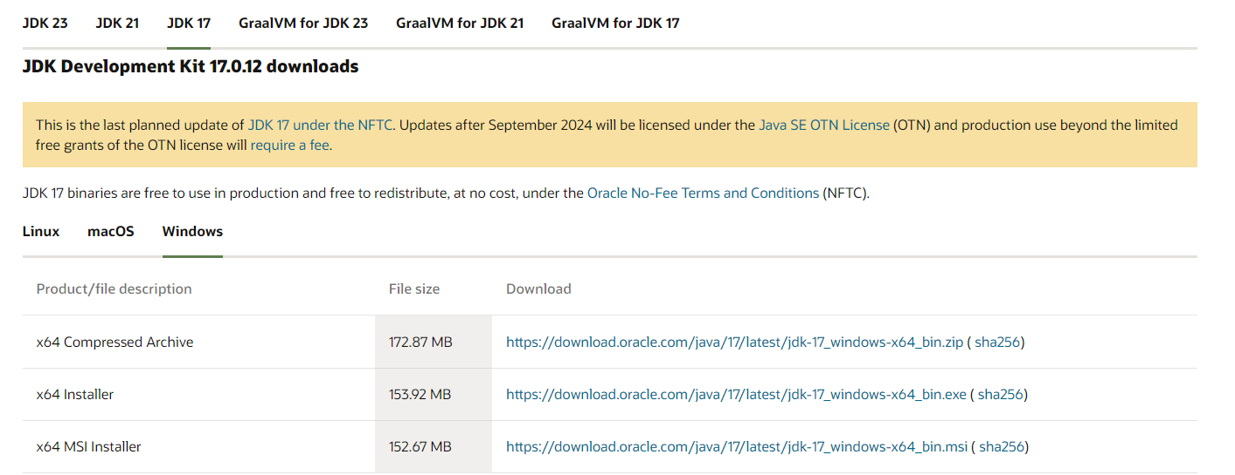
Ein Begrüßungsfenster erscheint, in dem Sie mit einem Klick auf Next den Installationsvorgang beginnen. Der Installationsassistent führt Sie durch die nächsten Schritte.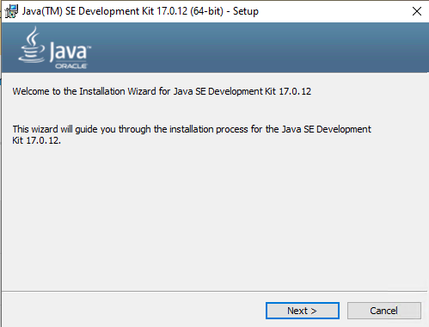
Im nächsten Fenster wird Ihnen der Standard-Installationspfad angezeigt, der in der Regel C:\Program Files\Java\jdk-17 lautet. Falls Sie den Installationspfad ändern möchten, können Sie dies über die Schaltfläche Change tun. Wenn der vorgeschlagene Pfad für Sie in Ordnung ist, klicken Sie auf Next, um die Installation zu starten.
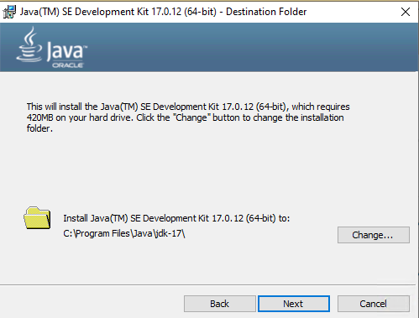

Nachdem die Installation abgeschlossen ist, erscheint ein Fenster, das Ihnen bestätigt, dass das JDK 17.0.12 (64-bit) erfolgreich installiert wurde. Um die Installation endgültig abzuschließen, klicken Sie auf Close. Damit ist die Installation des JDK 17 erfolgreich abgeschlossen, und Sie können nun mit der Entwicklung in Ihrer Java-Umgebung beginnen.
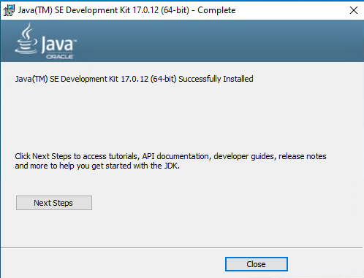

Das Programm-Paket „Tafel-Kundenverwaltungsprogramm“
Im Rahmen des Setup-Prozesses haben Sie mehrere Optionen bezüglich der zu installierenden Komponenten. Hier eine kurze Übersicht über die Programm-Komponenten:
1. Tafel Kundenverwaltungsprogramm
Diese Komponente ist essenziell und enthält das Hauptprogramm, mit dem Sie Kunden und Umsätze erfassen und verwalten können.
2. Tafel Datenbank-Verwaltungstool
Dieses Programm dient der Verwaltung Ihrer Datenbank. Sie können damit die zum Hauptprogramm zugehörige Datenbank einrichten, sichern, aktualisieren oder wiederherstellen.
3. Tafel Admintool / Vorlagengenerator
Mit diesem Zusatzprogramm können Sie systemweite Programm-Einstellungen (die sofort für alle Clients im Netzwerk gelten) in der zugrunde liegenden Datenbank anpassen, z.B. aus den Bereichen Benutzer verwalten, Rechte ändern, Verteilstellen verwalten oder Abrechnungsdaten ändern.
4. Tafel Statistiktool
Mit diesem Programm haben Sie die Möglichkeit, statistische Auswertungen Ihrer Kundendaten zu erstellen. Interessant ist dies für Mitarbeiter, die mit der Verwaltung der Tafel und den Rechenschaftsberichten zu tun haben. Das Statistiktool wurde von der Statistiktool-Gruppe programmiert und ist im Kundenverwaltungsprogramm integriert.

Herunterladen und Ausführen des Tafel Kundenverwaltungsprogramms
Unser Tafel-Projekt steht auf GitLab zur Verfügung. Sie können alle bisherigen und aktuellen Veröffentlichungen direkt unter folgendem Link einsehen:
https://gitlab.com/tafel_software-hs-osnabrueck/Tafel_Projekt/-/releases
Ganz oben finden Sie immer die neueste Veröffentlichung. Laden Sie von dort die .JAR-Datei der neuesten Version herunter. 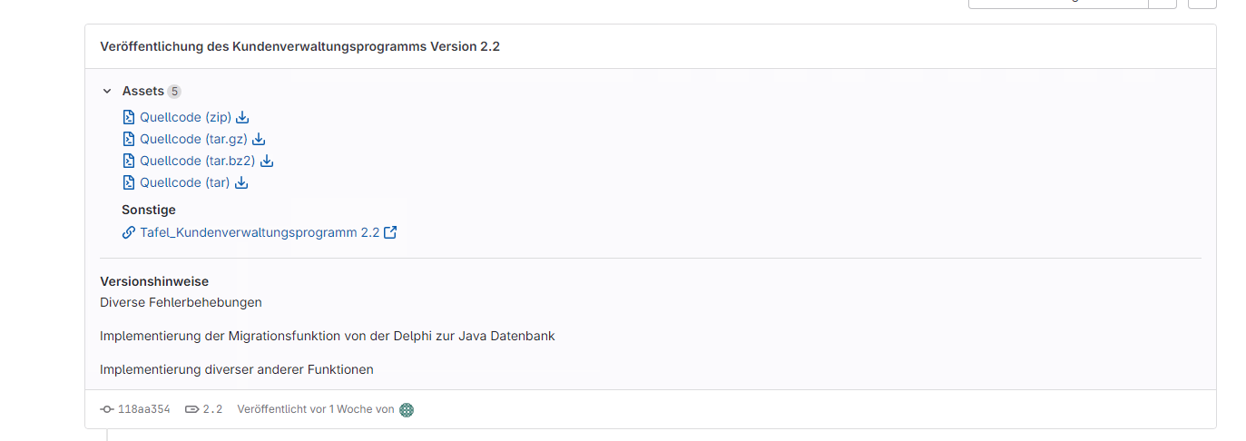
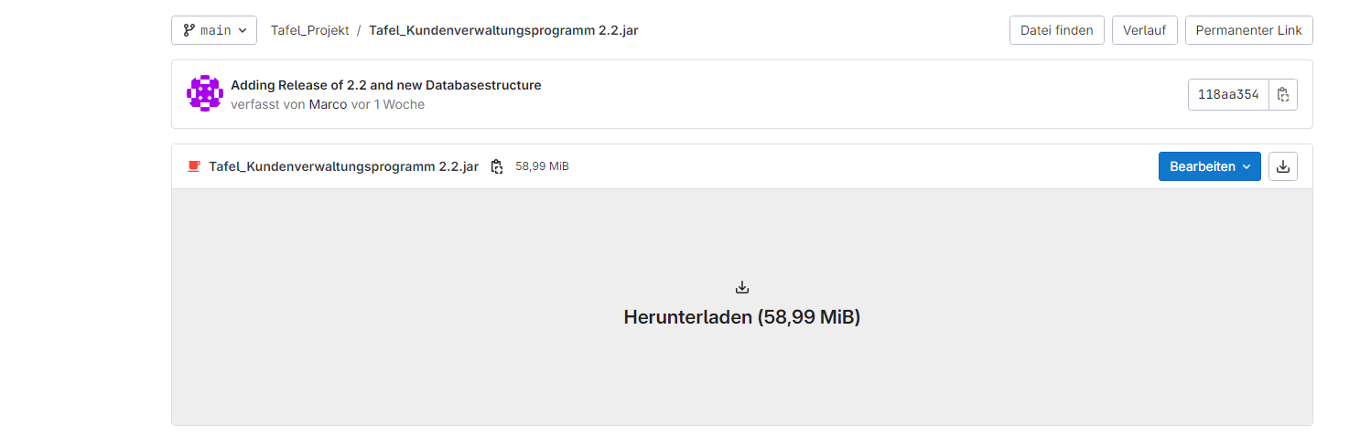
- Download der JAR-Datei
In der Veröffentlichungsseite finden Sie unter Assets beispielsweise die Tafel_Kundenverwaltungsprogramm 2.2.jar-Datei. Klicken Sie auf den Download-Link, um die JAR-Datei herunterzuladen.

- JAR-Datei ausführen
Sobald die JAR-Datei heruntergeladen wurde, können Sie diese ganz einfach per Doppelklick ausführen. Stellen Sie sicher, dass das JDK (Java Development Kit) auf Ihrem System installiert ist, da es zur Ausführung der Datei benötigt wird.

Einrichten der Datenbank
Auf der Seite https://mariadb.com/downloads/ kann das DBMS (Datenbank Managementsystem) heruntergeladen werden. Siehe Screenshot:
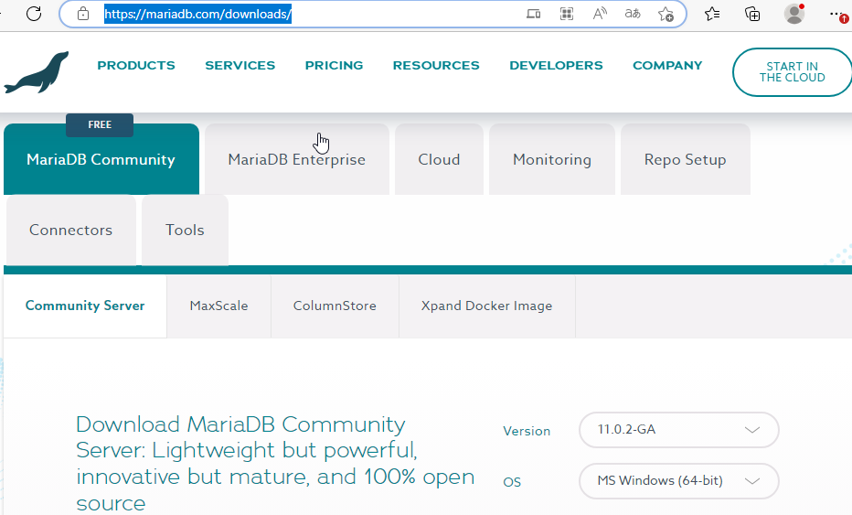
Auf der Seite angekommen, das passende Betriebssystem auswählen und herunterladen. Danach unter Downloads die soeben heruntergeladene mariadb.exe Datei ausführen
Um MariaDB 11.5 zu installieren, starten Sie die Installationsdatei. Im ersten Fenster klicken Sie auf Next, um den Vorgang zu beginnen.
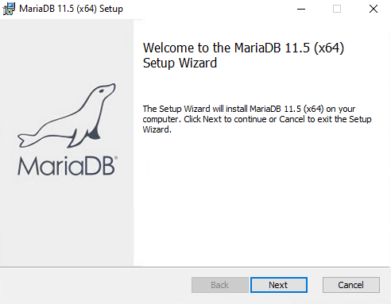
Lesen Sie die Lizenzbedingungen, setzen Sie ein Häkchen bei „I accept the terms in the License Agreement“ und klicken Sie auf Next.

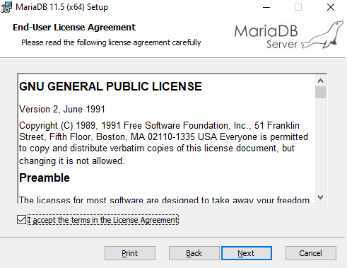
Im nächsten Schritt können Sie die Standardeinstellungen beibehalten. Alle notwendigen Komponenten sind bereits ausgewählt. Klicken Sie einfach auf Next.
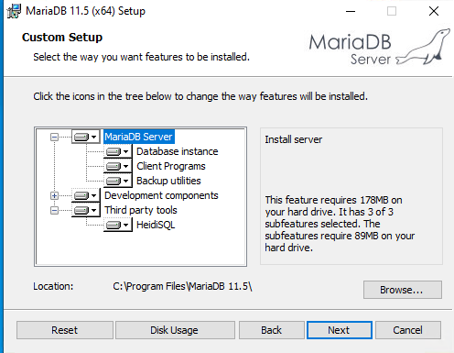
Nun werden Sie aufgefordert, ein Root-Passwort festzulegen. Wählen Sie ein sicheres Passwort und notieren Sie es, da es wichtig für den späteren Zugriff auf die Datenbank ist. Klicken Sie auf Next.
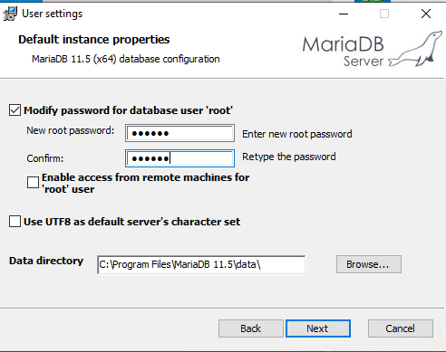
Die Standardeinstellungen für die Datenbank, wie der TCP-Port und die Installation als Dienst, können Sie ebenfalls übernehmen. Klicken Sie auf Next.
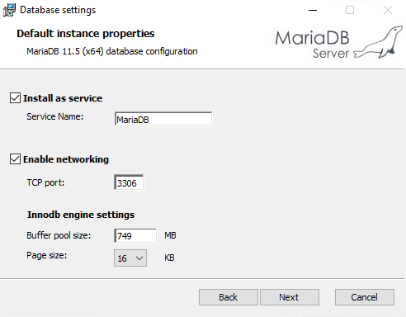
Im folgeschritt kann dann MariaDB installiert werden.
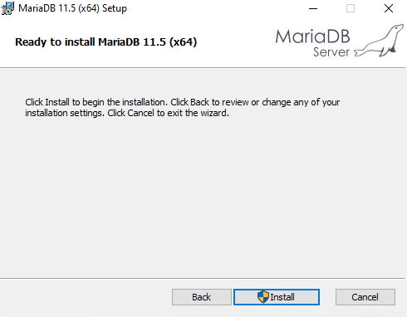
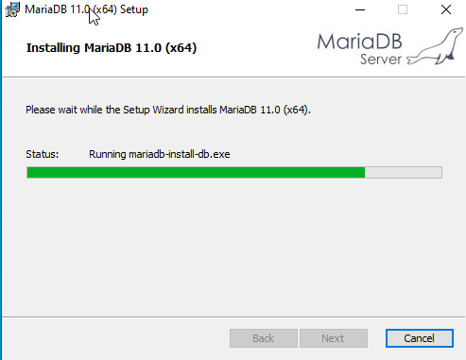
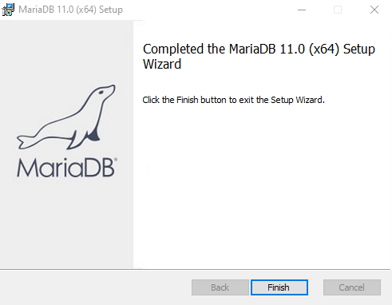
Nun ist MariaDB installiert.

Exkurs: Sichere Kennwörter
Achtung: Zugangskennwörter können durch Ausprobieren aller möglichen Schlüssel oder durch das Verwenden häufiger Kennwörter erraten werden. Es wird die Verwendung von besonders langen (>20 Zeichen) und besonders komplexen Kennwörtern empfohlen. Sie sollten z.B. Zeichenkombinationen wählen, die aus seltenen Wörtern und Wortstellungen, Phantasiewörtern oder fremdsprachigen Wörtern, Anfangsbuchstaben eines Satzes UND Zahlen UND/ODER Sonderzeichen ODER noch besser Kombinationen davon bestehen. Deren Bestandteile sollten für einen gut über die Person und ihre Interessen informierten Angreifer nicht vorhersehbar sein. Kennwörter sollten weiterhin regelmäßig geändert werden. Tipp: Namen, Filmzitate, berühmte Aussprüche, Aneinanderreihungen von einfachen Wörtern, Geburtsdaten, etc. sind als Kennwörter ungeeignet, da sie leicht erraten werden können. Weiterhin sind folgende häufige Kennwörter zu vermeiden: passwort, Eigennamen, triviale Tastaturzeichenfolgen (12345, 1qay2wsx, asdf, qwert …).

Ersteinrichtung des Tafel-Kundenverwaltungsprogramms
Nach dem Download und der Ausführung der JAR-Datei beginnt die Ersteinrichtung des Tafel-Kundenverwaltungsprogramms. Der Installationsassistent führt Sie durch die einzelnen Schritte.
- Start der Einrichtung
Nach dem Start des Programms erscheint ein Begrüßungsfenster. Hier geben Sie den Tafel-Namen inklusive der Rechtsform ein (z.B. „Tafel Mustermann e.V.“). Klicken Sie auf Weiter, um fortzufahren.
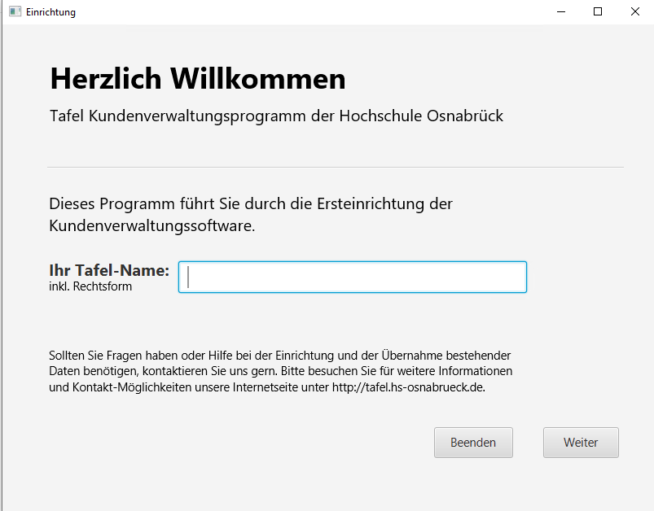
- Auswahl der Datenbankoption
Im nächsten Fenster haben Sie drei Optionen:
- Eine neue leere Datenbank erstellen: Erstellt eine neue Datenbank mit allen notwendigen Tabellen.
- Daten aus dem alten Kundenverwaltungsprogramm migrieren: Überträgt Daten aus einer bestehenden Datenbank.
- Eine bereits vorhandene aktuelle Datenbank verbinden: Verbindet das Programm mit einer bestehenden Datenbank.
Wählen Sie die Option „Eine neue leere Datenbank und benötigte Tabellen erstellen“ und klicken Sie auf Weiter.
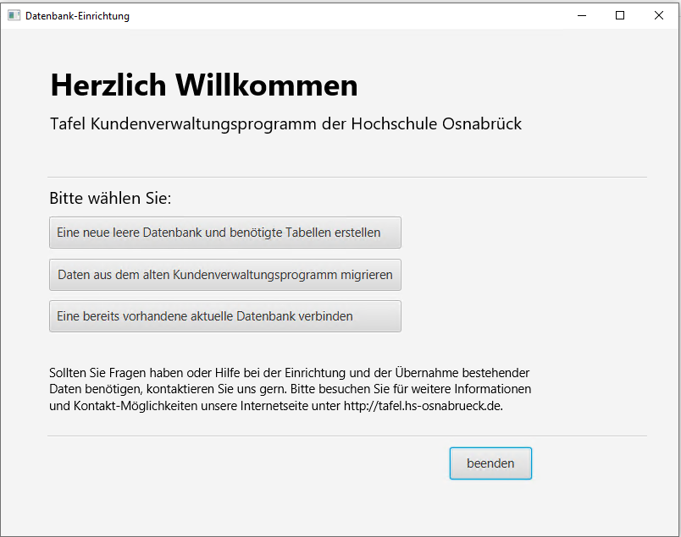

- Erstellen der Datenbankverbindung
Im nächsten Fenster geben Sie die Datenbank-Verbindungsdaten ein:
- Server-Adresse: Meistens „localhost“ (wenn die Datenbank lokal auf dem Rechner läuft).
- Server-Port: Standardmäßig 3306 für MySQL/MariaDB.
- Benutzername: „root“ (oder ein anderer Administratorzugang).
- Passwort: Das Passwort, das bei der Installation von MariaDB festgelegt wurde.
Klicken Sie auf Prüfen und verbinden, um die Verbindung zum Datenbank-Server zu überprüfen. Wenn alles korrekt ist, wird ein grüner Haken angezeigt. Geben Sie unter Datenbank Name den Namen „Tafel“ ein und klicken Sie auf Datenbank Struktur importieren
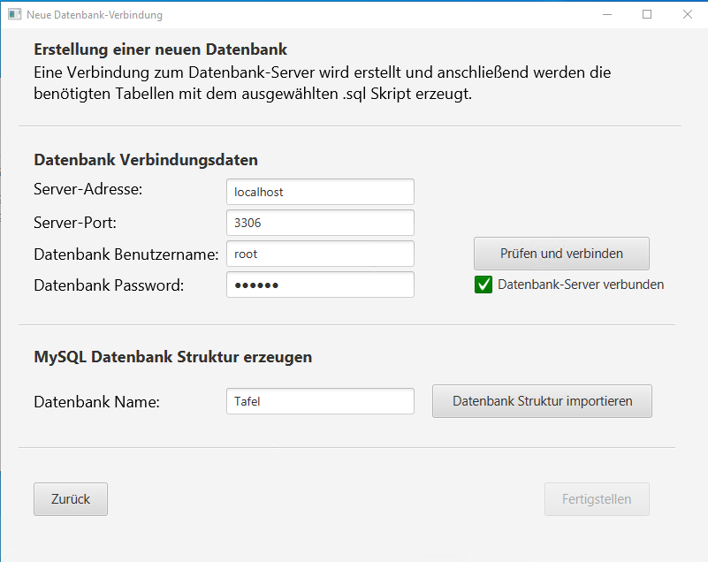
- Datenbankstruktur importieren
Nachdem Sie auf Datenbank Struktur importieren geklickt haben, öffnet sich ein Fenster, in dem Sie die SQL-Datei auswählen müssen. Diese Datei finden Sie in der heruntergeladenen Source code.zip-Datei unter den Veröffentlichungen auf GitLab. Navigieren Sie zum Ordner „Tafel_Projekt-2.2“ und wählen Sie die Datei Tafel_Datenbank_Struktur.sql aus. Klicken Sie auf Öffnen, um die Datei zu importieren.
Nach dem Import schließt sich das Programm automatisch und muss neu gestartet werden.
- Erneuter Start und Verbindung zur bestehenden Datenbank
Beim Neustart des Programms wird erneut das Begrüßungsfenster angezeigt. Geben Sie wieder den gleichen Tafel-Namen ein und wählen Sie dieses Mal die Option „Eine bereits vorhandene aktuelle Datenbank verbinden“.
Verwenden Sie nun die gleichen Verbindungsdaten wie zuvor (Server-Adresse, Port, Benutzername, Passwort) und klicken Sie erneut auf Prüfen und verbinden. Wenn die Verbindung erfolgreich ist, wird dies durch einen grünen Haken bestätigt. Klicken Sie auf Fertigstellen, um den Vorgang abzuschließen.
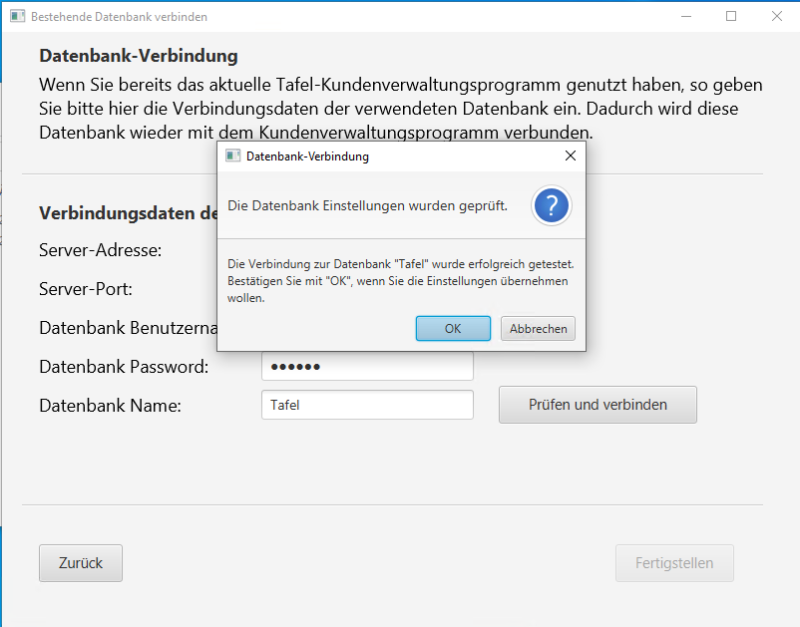

- Erste Anmeldung
Nach dem erneuten Start des Programms gelangen Sie zum Anmeldefenster. Verwenden Sie bei der ersten Anmeldung die Daten aus Abschnitt 5.7 der Dokumentation.
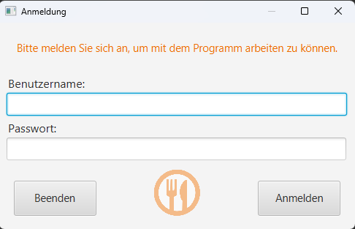

Migration vom alten Kundenverwaltungsprogramm (1.x) zum Neuen (Version 2.0 oder höher)
Um die Daten von Kunden, die noch die alte Delphi-basierte Kundenverwaltungssoftware (Versionen kleiner 2.0) verwenden, in das neue System zu migrieren, folgen Sie diesen Schritten:
- Backup der alten Datenbank erstellen
Bevor die Migration durchgeführt werden kann, müssen die Kunden, die die alte Software verwenden, ein Backup ihrer alten Datenbank erstellen. Dieses Backup sollte als .SQL-Datei vorliegen und wird später in das neue System importiert.
- Verbindung zur neuen Datenbank herstellen
Nachdem das Backup erstellt wurde, können Sie die JAR-Datei der neuen Software ausführen und den Assistenten für die Datenbankerstellung verwenden. Wählen Sie den Reiter zur neuen Datenbankverbindung aus und importieren Sie die SQL-Datei aus dem Backup. Sobald dies abgeschlossen ist, können Sie mit der Datenmigration fortfahren.
- Datenmigration starten
Im Menü der Software wählen Sie den Reiter Datenmigration. Hier werden die Daten aus der alten Kundenverwaltungssoftware in die neue Datenbank übertragen.

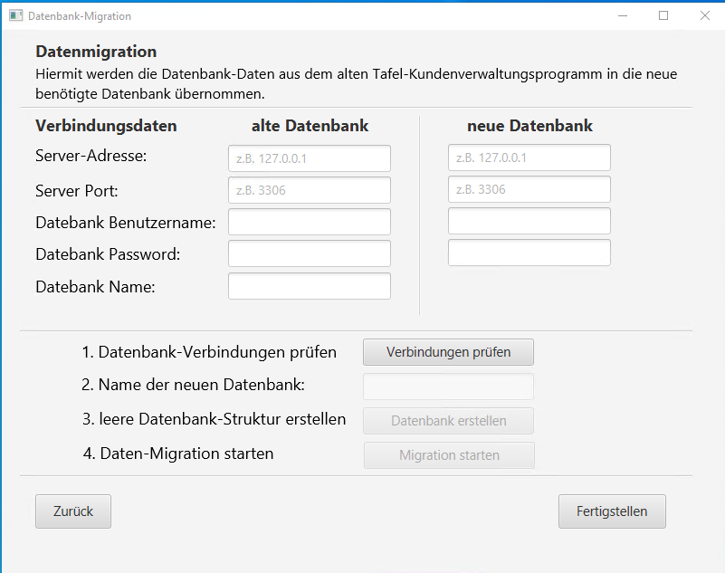
- Verbindungsparameter eingeben
Geben Sie die Verbindungsparameter sowohl für die alte als auch für die neue Datenbank ein (siehe Bild 2). Zu den Verbindungsdaten gehören
- Server-Adresse: Normalerweise „localhost“ (wenn die Datenbanken lokal betrieben werden). Server-Port: Standardmäßig 3306 für MySQL/MariaDB.
- Datenbank-Benutzername: In der Regel „root“ oder ein Administratorzugang.
- Datenbank-Passwort: Das entsprechende Passwort für den Zugriff auf die Datenbank.
- Datenbank-Name: Der Name der jeweiligen alten und neuen Datenbank (z.B. „tafel_alt“ und „tafel_neu“).

- Verbindungen prüfen
Klicken Sie auf Verbindungen prüfen (siehe Bild 2). Wenn die Verbindungen zu beiden Datenbanken erfolgreich hergestellt wurden, erscheinen grüne Häkchen neben den Verbindungen.
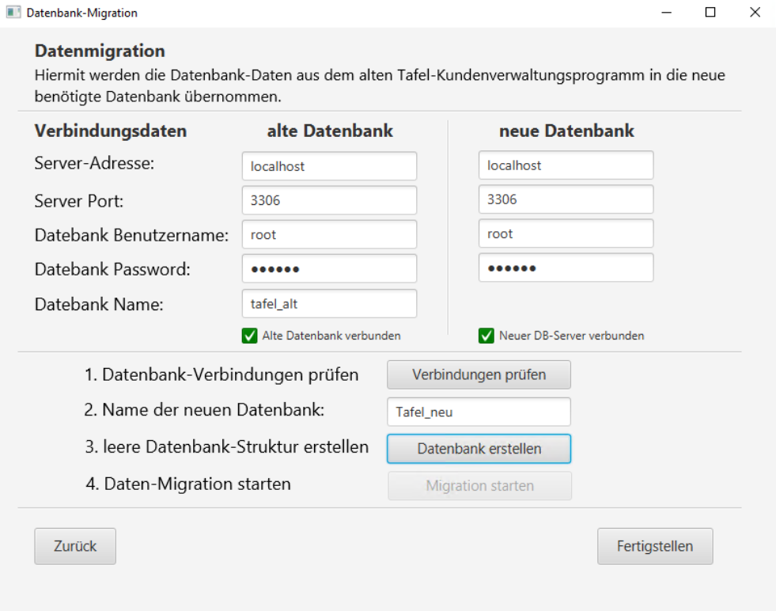
- Neue Datenbank erstellen
Geben Sie einen Namen für die neue Datenbank ein (z.B. „Tafel_neu“) und klicken Sie auf Datenbank erstellen. Wählen Sie die SQL-Datei für die neue Datenbankstruktur aus, die sich im ZIP-Ordner der Veröffentlichungen auf GitLab befindet. Diese Datei heißt z.B. Tafel_Datenbank_Struktur.sql.

- Datenmigration starten
Klicken Sie auf Migration starten, um die Daten aus der alten in die neue Datenbank zu übertragen. Wenn die Migration erfolgreich abgeschlossen ist, erscheint ein grüner Haken neben der Migration.
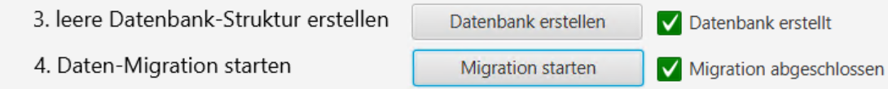
- Programm erneut starten
Nach Abschluss der Migration schließt sich das Programm automatisch. Starten Sie das Programm erneut. Alle Daten (außer den Benutzern) sollten nun migriert worden sein.
- Erste Anmeldung
Verwenden Sie bei der ersten Anmeldung den Standard-Benutzernamen und das Standard-Passwort, wie in der Dokumentation beschrieben.

Migration vom Datenbankserver „MySQL Community Server“ auf „MariaDB“
Am Anfang müssen wir ein Backup der vorhandenen Datenbank erstellen. Dazu müssen wir auf „Datei“ klicken und dann das „Admin Tool“ auswählen
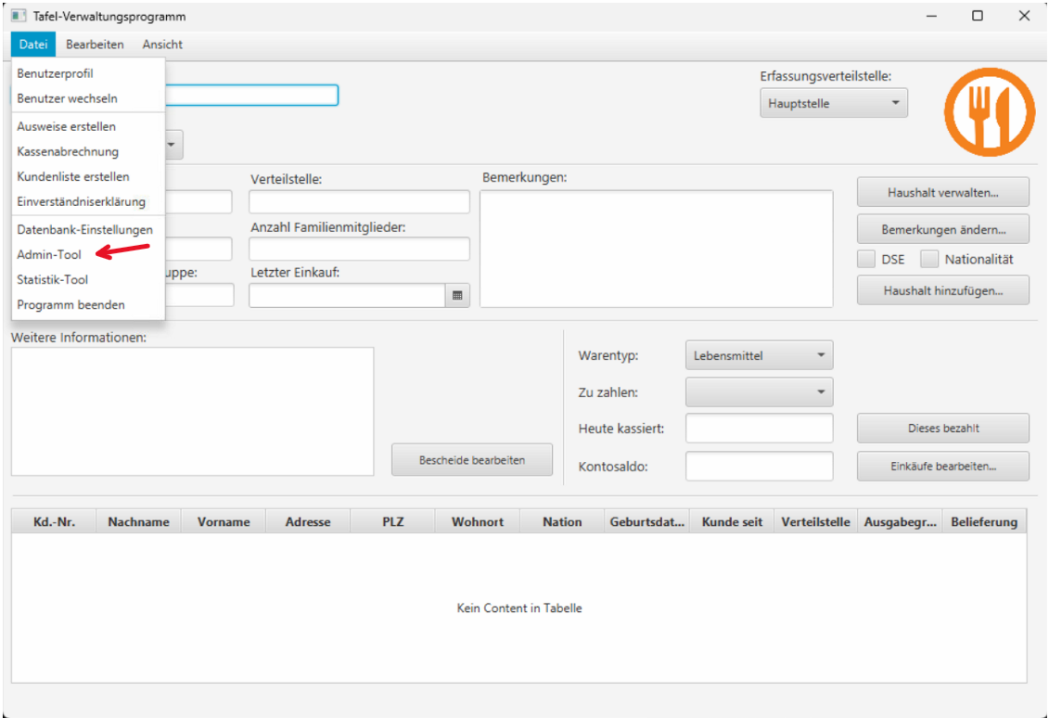
Nun führen wir den Punkt „Datenbank“ aus und müssen dort „Datenbanksicherung“ wählen. Jetzt können wir auf „Datenbank exportieren“ klicken
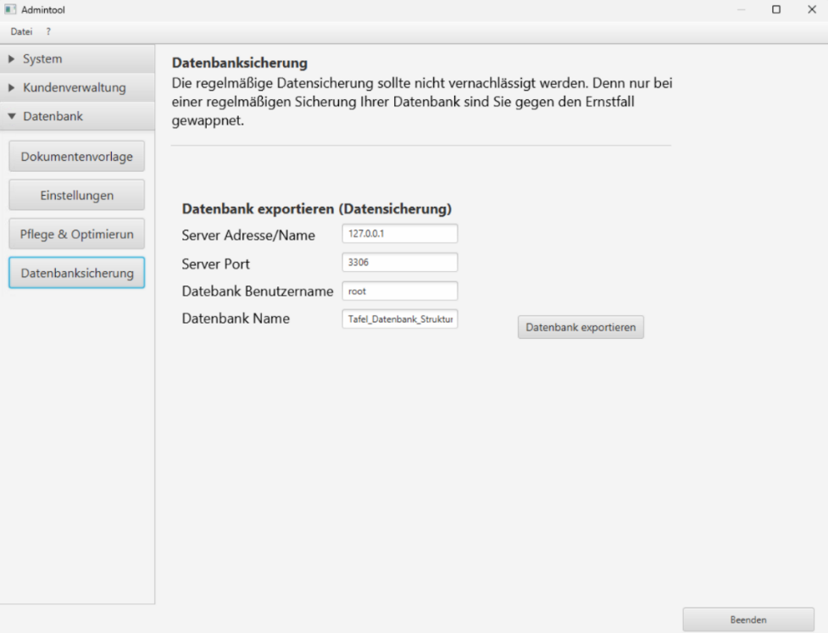
Jetzt öffnet sich ein Fenster „Datenbank-Export/Backup“, sollte dort die Meldung: „Die SQL Verbindung wurde erfolgreich getestet“ stehen. Klicken wir nun auf OK. Dann sollte, ein weiteres Fenster erscheinen, welches „Die Datenbank wurde erfolgreich gesichert“ zeigt und auch den Pfad anzeigen, unter welchem die Datei gesichert wurde.
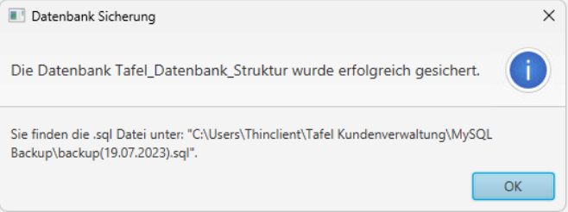
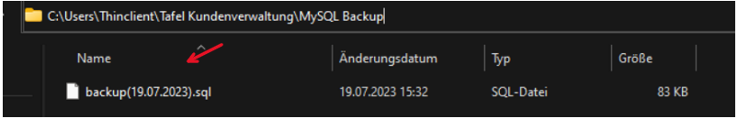
Wenn wir nun zu diesen Pfad öffnen, finden wir dort die .SQL Datei, welche die komplette Datenbank beinhaltet.

Um diese nun mit dem neuen MariaDB Datenbank Server nutzen zu können, müssen wir diese SQL Datei in den Pfad: C:\Program Files\MariaDB 11.0\bin ziehen (Siehe Kapitel Screenshot 5.1) Nun kann man die Schritte wie in 5.1 befolgen und die „alte Datenbank“ sollte im neuen Datenbanksystem zur Verfügung stehen und alles funktioniert wie bisher.

Aktualisieren einer bestehenden Datenbank
Siehe derzeit noch Handbuch Version 2

Import bestehender Daten
Der Import bestehender Daten erfolgt direkt bei der ersten Installation des Programms mithilfe der Funktionen, hierbei wird jedoch ausdrücklich empfohlen, dass dieser Schritt von einem Mitglied des Tafel-Projektteams ausgeführt wird.

Einrichtung des Programmes
(Kein essenzieller Schritt, überprüft die Verbindung mit der Datenbank.) Starten Sie nun das Kundenverwaltungsprogramm. Um das Programm mit der Datenbank kommunizieren zu lassen, geben Sie die in Schritt 5.3 Einrichten der Datenbank festgelegten Zugangsdaten beim ersten Start ein bzw. wählen Sie aus dem Menü „Datei → Datenbank- Einstellungen“. Nun öffnet sich ein Fenster, in dem alle nötigen Einstellungen für die Verbindung des Programmes mit der Datenbank vorgenommen werden. Klicken Sie nach Abschluss auf „Ok“.
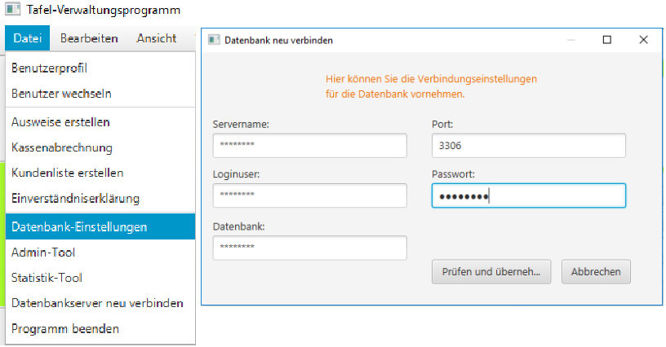
Hier finden Sie folgende Eingabefelder:
Servername:
In diesem Feld wird die Eingabe der IP-Adresse6 oder des Namens des mySQL-Servers vorgenommen.
Tipp: Verwenden Sie z.B. den Internet-Dienst dyndns.org in Verbindung mit Konfiguration Ihres Routers, um Probleme mit wechselnden IP-Adressen zu vermeiden, wenn Sie von örtlich entfernten Verteilstellen auf Ihre Datenbank zugreifen möchten.
Port:
In diesem Feld wird die Eingabe des zugehörigen Ports zum mySQL-Server vorgenommen.
Loginuser / Passwort:
Die Eingabe des Benutzernamens, sowie dem zugehörigen Passwort um die Berechtigung für den Datenzugriff der Datenbank zu erlangen wird in diesem Feld getätigt. Diese Daten sollten mit denen in Schritt „Einrichten der Datenbank“ festgelegten Daten übereinstimmen. Hinweis: Bitte verwenden Sie hier aus Sicherheitsgründen nicht den Benutzer „root“. Richten Sie innerhalb der Datenbank stattdessen z.B. einen beschränkten Benutzer „tafel“ ein und verwenden Sie diesen. Mehr Informationen erhalten Sie im Kapitel 5.3 Einrichten der Datenbank.
Datenbank:
Hier wird der der Name der Datenbank eingetragen. Diese Daten sollten mit denen in Kapitel 5.3 Einrichten der Datenbank festgelegten Daten übereinstimmen. Im Folgenden müssen Sie sich am Programm anmelden. Dazu verwenden Sie den Benutzer „Administrator“ samt des Standard-Kennwortes (Geburtsdatum nach deutschem Format) in diesem Falle „01.01.2000“, sofern Sie im Kapitel 5.3 Einrichten der Datenbank noch keine Änderung durchgeführt haben. Hinweis: Vergessen Sie nicht, die Verteilstelle für jede Installation korrekt einzustellen. Weitere Informationen finden Sie im Kapitel 6.1 Die Bedienoberfläche in der Übersicht
Für fortgeschrittene Benutzer:
Durch das Setzen der oben beschriebenen Einstellungen wird eine Datei namens „settings.ini“ erzeugt / geändert. Diese Datei wird bei einer Standard-Installation im Programmdatenordner des Tafel Kundenverwaltungsprogrammes (ab Windows Vista unter „C:\ProgramData\Tafelverwaltung“) erzeugt / geändert. Sie lässt sich mit einem Standard-Text-Editor wie Notepad manuell ändern. Sie können hier weiterhin folgende Schlüssel-Werte-Paare festlegen, indem Sie diese in die Datei in jeweils eine neue Zeile schreiben:
InAllUsers:
Speichert die INI-Datei wahlweise im bisherigen Ordner („InAllUsers=1“ “, üblicherweise „C:\ProgramData\Tafelverwaltung“) oder im Programm-Ordner („InAllUsers=0“, üblicherweise „C:\Program Files (x86)\Tafel Kundenverwaltungsprogramm“). Bitte beachten Sie, dass die Benutzerkontensteuerung ab Windows Vista verhindert, dass in diesen Ordner geschrieben wird. Diese Einstellung soll einen Betrieb im Rahmen der Anwendungsvirtualisierung ermöglichen (z.B. Citrix). Die Standardeinstellung ist „InAllUsers=1“.
SaveToFile:
Erlaubt („SaveToFile=1“) oder verhindert („SaveToFile=0“) das Schreiben von Einstellungen in die Konfigurationsdatei. So kann verhindert werden, dass Benutzer Einstellungen ändern. Die Standardeinstellung ist „SaveToFile=1“.

Beschreibung der Funktionen
Siehe derzeit noch Handbuch Version 2

Die Bedienoberfläche in der Übersicht
In den folgenden Kapiteln finden Sie dann Erläuterungen zu den einzelnen Funktionen.
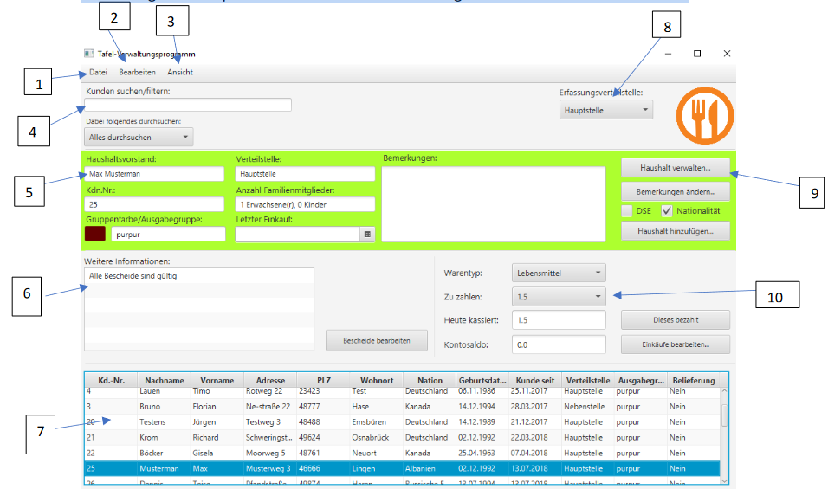
1. Menüleiste
Über die Menüleiste erhalten Sie über die einzelnen Reiter den Zugriff auf die Hauptfunktionen des Programms. Diese sind je nach der Häufigkeit der Verwendung gegebenenfalls auch von anderen Stellen im Programm ausführbar.
- Benutzerprofil
Hier können Sie Ihr Benutzerprofil ändern. Neben der Funktion, dass Passwort zu ändern, können Sie hier einige andere Funktionen ausführen. Sie können die Sucheinstellungen speichern und die Anzeige mehrerer Personen eines Haushalts vermeiden. Zudem kann die Ampelfunktion aktiviert werden: Diese stellt den Kunden bei abgelaufenen Bescheiden rot dar, bei gültigen Bescheiden grün und bei Bescheiden mit einer Laufzeit von weniger als einem Monat orange (siehe Abbildung).
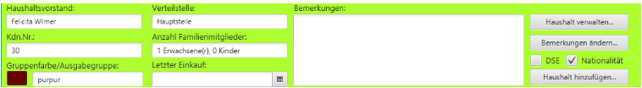
Hinweis: Es handelt sich um fiktive Daten

Sie können außerdem automatisch zum nächsten Kunden wechseln, sobald Sie eine Umsatzspeicherung durchgeführt haben. Ergänzend können Sie die Option aktivieren nach einer Umsatzspeicherung direkt in den Suchbereich zu springen. Auch die Uhrzeit, zu der zwischen Vor- und Nachmittag gewechselt wird, befindet sich an dieser Stelle. Zuletzt haben Sie die Möglichkeit sich die Berechtigungen des aktuell angemeldeten Benutzers anzeigen zu lassen.

- Benutzer wechseln
Diese Funktion dient zum Wechsel zwischen den verschieden Benutzern, die in der Datenbank gepflegt sind. (siehe Kapitel 5.3 Einrichten der Datenbank)

- Datenbankserver neu verbinden
Diese Funktion veranlasst das Programm, einen erneuten Verbindungsversuch zu Datenbank durchzuführen.

- Programm-Einstellungen
Diese Option dient zum Einrichten der Verbindung. Kundenliste erstellen Diese Option dient zum Ausdrucken einer Kundenliste. (siehe Kapitel 6.3.7 Kundenliste erstellen)

- Ausweise erstellen
Diese Option ermöglicht, Ausweise für Kunden auszudrucken. (siehe Kapitel 6.3.8 Ausweise erstellen)

- Kassenabrechnung ausführen und drucken
Diese Option summiert die Tagesumsätze und druckt sie aus. (siehe Kapitel 6.3.9 Kassenabrechnung ausführen und drucken)

- Sonstiges ausgeben
Diese Option ermöglicht die Ausgabe von sonstigen benutzerdefinierten Daten, z.B. einer
Datenschutzerklärung. (siehe Kapitel 6.3.10 Sonstiges ausgeben)

- Programm beenden
Diese Option dient zum Beenden des Programmes.

2. Menüreiter: Bearbeiten

- Haushalt hinzufügen
Diese Funktionen ermöglichen das Hinzufügen eines Haushaltes.
- Haushalt bearbeiten
Ermöglicht Ihnen das Bearbeiten eines bereits angelegten Haushaltes.

- Bemerkungen bearbeiten
Hier können zu einem ausgewählten Haushalt Bemerkungen hinterlegt werden.

- Bescheide bearbeiten
Ermöglicht das Bearbeiten, Hinzufügen oder Löschen von Bescheiden.

- Buchungen bearbeiten
Stornieren von Buchungen.

- Vollmachten bearbeiten
Ermöglicht das Bearbeiten, Hinzufügen oder Löschen von bestehenden Vollmachten.

3. Menüreiter: Ansicht
Lässt die Schriftgrößen im Programm vergrößern oder verkleinern.
4. Kunden suchen / Filter
Das Durchsuchen der Datenbank nach bestimmten Haushalten unter Berücksichtigung einzelner Kriterien (Verteilstelle, Name/Kundennummer, Straße, Ort und örtliche Kundennummer) erfolgt über diese Funktion. Sie können über die Option „auch archivierte Kunden finden“ zusätzlich auswählen, ob diese in die Suche einbezogen werden. Die Archiv-Funktion entfernt nach einer bestimmten Anzahl an Monaten ohne Umsatzbuchung (inaktive Kunden) diese aus der regulären Suchfunktion im Kundenverwaltungsprogramm. Die Kunden werden dabei nicht gelöscht.

5. Daten eines markierten Kunden
Viele der gespeicherten Information über einen Kunden werden hier angezeigt. Ändern können Sie diese über die Befehle unter Punkt 8.

6. Weitere Informationen
Informationen über Bescheide / Datenschutzerklärung des aktuell markierten Kunden werden hier angezeigt, u.a.:
• Hinweis auf Ablauf bzw. Aktualität
• Kurzfassung: Anzahl der gültigen Bescheide
• Hinweis auf Datenschutzerklärung
• Hinweis auf negativen Kontosaldo

7. Suchergebnis
Hier wird das Ergebnis der Suche nach Kunden ausgegeben. Klicken Sie auf eine Zeile, um zum Kunden-Datensatz zu gelangen.

8. Erfassungs-Verteilstelle
Hier erfolgt die Festlegung der Verteilstelle, bei der der Verkauf abgewickelt wird. Die Verteilstelle muss beim ersten Programmstart korrekt eingestellt werden, damit sich bei den Abrechnungen keine Überschneidungen mit anderen Verteilstellen ergeben und Umsätze getrennt erfasst werden. Mithilfe dieser Funktion können Sie z.B. Listen in Papierform (nach)erfassen, deren Verkäufe bei einer anderen Verteilstelle durchgeführt wurden, die nicht über eine Computer-Anbindung verfügt. Diese Einstellung kann nur von entsprechend berechtigten Benutzern geändert werden.

9. Bereich für das Bearbeiten eines Haushaltes
Diese Funktionen ermöglichen das Hinzufügen, Ändern und Entfernen eines Haushaltes samt Familienmitgliedern aus der Datenbank. (siehe 6.3 Beschreibung einzelner Funktionen) Außerdem kann hier die Zugehörigkeit zu Verteilstellen und Ausgabetagen geändert werden. Achtung: Entfernen Sie einen Haushalt nicht, sofern für diesen bereits Buchungen vorliegen. Diese würden aus Abrechnungsgründen in nicht zugeordneter Form in der Datenbank verbleiben.

10. Bereich für die Verkaufsabwicklung
Dieser Bereich dient dem Buchen, Nachvollziehen oder Stornieren von Umsätzen. (siehe Kapitel 6.3.6 Buchung und Stornierung eines Umsatzes) Die Berechnung der Umsätze erfolgt abhängig von den hinterlegten Warentypen und ggf. der Personenzahl (siehe Kapitel 5.3 Einrichten der Datenbank).

Rechtesystem für Benutzer
Das Programm beinhaltet ein Rechtesystem mittels Verwendung von Benutzerkonten. Die Grundeinstellung besteht aus drei vordefinierten Benutzern die mittels des Tafel Admintool verändert oder erweitert werden können. Hinzu können neue Benutzer angelegt werden und die Rechte für die einzelnen Personen angepasst werden. Hinweis: Die Funktion ist ein wichtiges Sicherheitsmerkmal, um nicht berechtigte Benutzer-Eingaben zu verhindern. Verschaffen Sie sich einen Überblick über die verfügbaren Rechte und passen Sie diese frei an (siehe Kapitel 5.3 Einrichten der Datenbank).
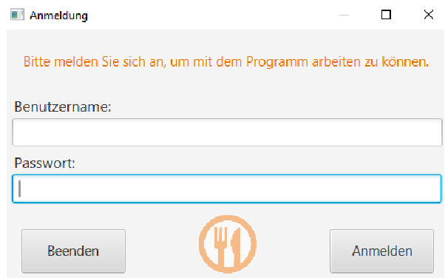
Eine Anmeldung im Tafel Kundenverwaltungsprogramm ist obligatorisch, um mit dem Programm zu arbeiten. Um im Betrieb einen Wechsel des Benutzers vorzunehmen, ist eine Anmeldung über den Menüpunkt „Datei → Benutzer wechseln“ erforderlich. Bitte melden Sie sich nach erfolgter Arbeit hier auch wieder ab, um den Missbrauch Ihrer Anmeldung zu verhindern.
Hinweis: Beim Erstellen eines Konto wird ein automatisches Kennwort festgelegt, welches beim ersten „Login“ umgehend geändert werden muss.

Beschreibung einzelner Funktionen

Haushalt hinzufügen
Das Anlegen neuer Haushalte (Kunden) ist über die Schaltfläche „Haushalt hinzufügen“möglich:
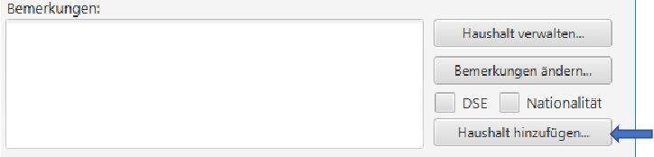
Über ein neues Fenster werden alle notwendigen Angaben in die Datenbank eingetragen. Dabei wird der Wohnort intern anhand der Postleitzahl über die Datenbank gefunden, sofern er bereits einmal erfasst wurde. Neue Eingaben ergänzen hierbei ggf. ältere Ortseinträge unter derselben Postleitzahl.
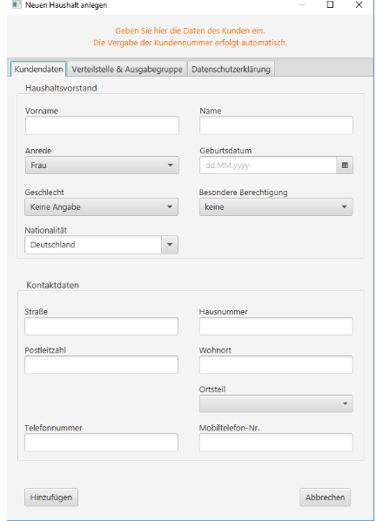
Hinweis: Besteht ein Kunde bereits in der Datenbank, wird eine Warnmeldung ausgegeben.
Über den Reiter „Verteilstelle & Ausgabe“ wird dem Kunden ein Aufnahmedatum (standardmäßig vom System vorgegeben), sowie eine Verteilstelle zugewiesen. Optional sind die Verwendung einer örtlichen Kundenummer, sowie das Festlegen eines Ausgabetages. Über den Reiter „Datenschutzerklärung“ kann für Mitarbeiter eine Erinnerung hinterlegt werden, dass der Kunde über die Verwendung und Erfassung seiner Daten im Rahmen der deutschen Datenschutzgesetze informiert wurde.
Tipp: Sie können in diesem Zusammenhang auch die Funktion „Sonstiges drucken“ im Hauptfenster verwenden, um eine Datenschutzerklärung auszudrucken. Damit können Sie einige Anforderungen des Datenschutzrechtes erfüllen.

Kunden bearbeiten und löschen
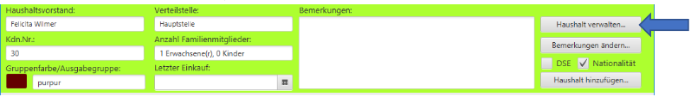
Hinweis: Es handelt sich um fiktive Daten
Bei Auswahl der Option „Kundendaten ändern“, bzw. durch einen Klick auf „Haushalt verwalten…“ erscheint ein Fenster, in dem sämtliche Veränderungen am Kunden vorgenommen werden können. Über den Button „Diesen Haushalt löschen“ wird dieser Haushalt mitsamt den zugehörigen Personen und ihren Bescheiden aus der Datenbank entfernt. Nicht gelöscht werden Umsätze zum Haushalt. Diese erscheinen in der Kassenabrechnung dann allerdings ohne Namensangabe.
Warnung: Vom Löschen von Haushalten wird aus Gründen der kaufmännischen Sorgfalt abgeraten, da Umsätze dann ggf. keinem Kunden mehr zugeordnet werden können. Diese Funktion sollte nur verwendet werden, sofern es sich um Fehleingaben handelt und noch keine Buchungen vorgenommen wurden.
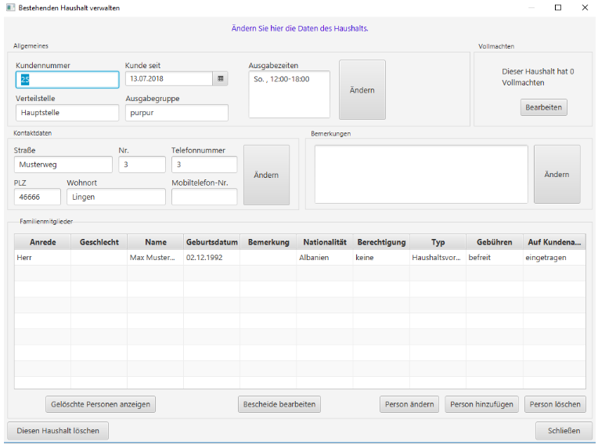
Hinweis: Es handelt sich um fiktive Daten

Hinzufügen von Personen zu einem Haushalt
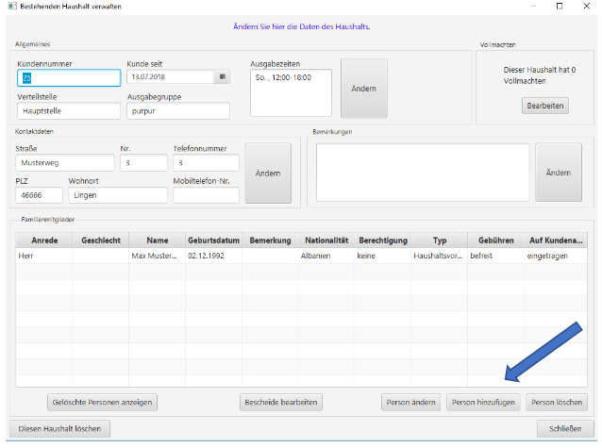
Die Anzahl der Personen in einem Haushalt beeinflusst die Berechnung der zu zahlenden Summen, sofern Sie diese Abrechnungsmethode verwenden (siehe Kapitel 5.3 Einrichten der Datenbank). Über die „Haushalt verwalten“-Schaltfläche ist es möglich, die gewünschten Veränderungen vorzunehmen und z.B. Haushaltsmitglieder hinzuzufügen oder zu verändern. Das Geburtsdatum dient der Berechnung der korrekten zu zahlenden Beträge.

Kunden suchen
Die individuelle Suche nach dem Namen, der Straße oder die Verteilstelle eines Kunden erfolgt über die Suchleiste „Kunde suchen / filtern“.
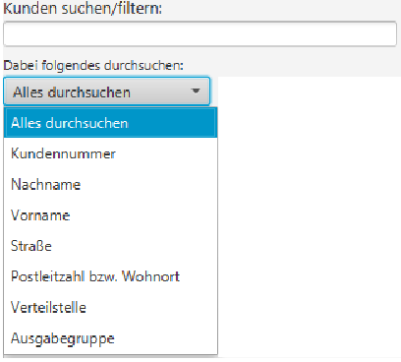
Nach Eingabe bereits eines Buchstaben wird die Datenbank nach den gewünschten Kriterien durchsucht und im unteren Bereich „Gefundene Kunden“ aufgelistet
Hinweis: Es werden alle Kunden gesucht, bei denen der Text in diesem Element vorkommt. Markieren Sie „genaue Suche“, um explizit nur nach diesem Begriff zu suchen.
Der gesuchte Name wird dann oben in der „Gefundene Kunden“-Liste angezeigt.

Bescheide erfassen und ändern
Bescheide dienen der Legitimierung des Kunden für Einkäufe. Im „weitere Informationen“- Fenster kann die Erfassung sowie die Änderung (siehe Kapitel 6.3.3 Hinzufügen von Personen zu einem Haushalt), wie auch Löschungen von Bescheiden vorgenommen werden kann.
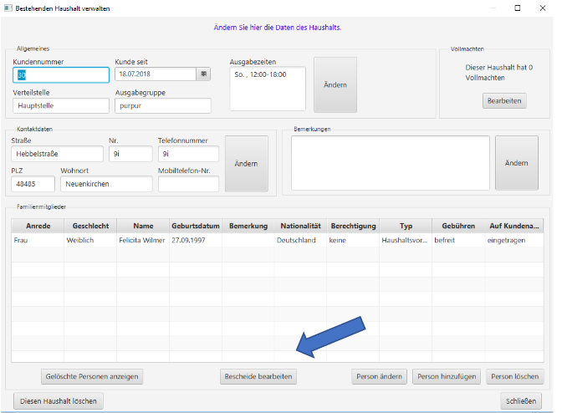

Buchung und Stornierung eines Umsatzes

Buchung von Umsätzen
Die Höhe des zu zahlenden Betrags wird in dem Feld „zu zahlen“ vom Programm ausgegeben. Dieser richtet sich nach der Personen-Anzahl und dem Alter der Personen und/oder einer definierten Haushaltspauschale. Die Beträge errechnen sich nach dem Schema Anzahl Erwachsene x Entgelt pro Erwachsener + Anzahl Kinder x Entgelt pro Kind + pauschaler Betrag je Haushalt, maximal jedoch dem Deckelbeitrag. Zur Zahlung wird die Schaltfläche „Umsatz bezahlt“ betätigt. Zur Buchung eines abweichenden Betrages (z.B. „0“) wird der erhaltende Betrag in das Feld „zu zahlen“ manuell eingegeben und über die Schaltfläche „Dieses Bezahlt“ bestätigt. In diesem Fall wird der Kontosaldo des Kunden ggf. um den Differenzbetrag vermindert odererhöht („Anschreiben“ bzw. „Guthaben einbuchen“). Es ist außerdem möglich, in dem Feld „zu zahlen“ den errechneten Betrag mittels der Auswahlliste durch „0“ zu ersetzen. Das ermöglicht es, die negativen Salden von Kunden auszugleichen bzw. ein Guthaben zu buchen, ohne einkaufen zu müssen.
Tipp: Verwenden Sie für dies Funktion ggf. jedoch besser den vordefinierten Waretypen „Guthaben einzahlen“, um Warnmeldung aufgrund zu häufiger Verkaufsvorgänge zu vermeiden.
Des Weiteren können Sie aus mehreren Warentypen wählen, um diese differenziert abzurechnen.
Hinweis: Um die Gebühren oder Limitierungen zu ändern wählen Sie den Reiter „Warentypen und Gebühren“ im Admintool (siehe Kapitel 5.3 Einrichten der Datenbank).
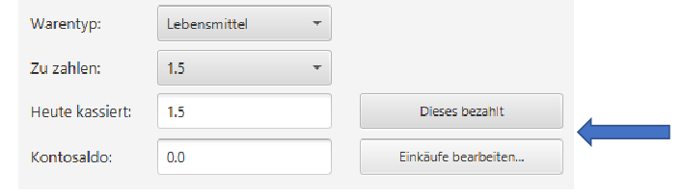

Stornierung von Umsätzen
Im Falle einer Fehlbuchung bietet das Programm eine Stornofunktion, mit der sich die Aktion rückgängig machen lässt. Diese lässt sich über die „Menüleiste → Bearbeiten → Buchungen bearbeiten“ oder die Schaltfläche „Infos/Ändern“ aufrufen. Es öffnet sich ein neues Fenster, in dem alle bisherigen Buchungen dokumentiert sind. Die gewünschte Buchung wird per Mausklick markiert und über die Schaltfläche „Diesen Umsatz stornieren“ storniert. Dabei wird diese jedoch nicht gelöscht, sondern als „storniert“ markiert.
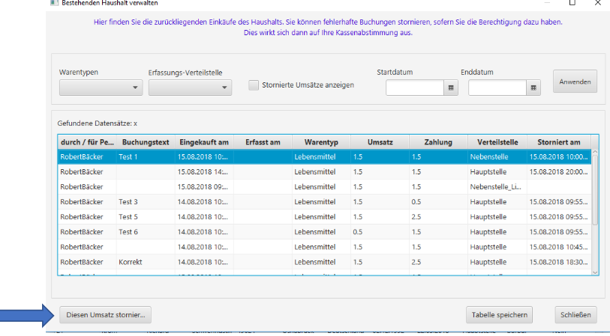

Kundenliste erstellen
Die Funktion wird über die Menüleiste „Datei → Kundenliste erstellen“ ausgewählt. Es erscheint ein neues Fenster mit Auswahlkriterien:
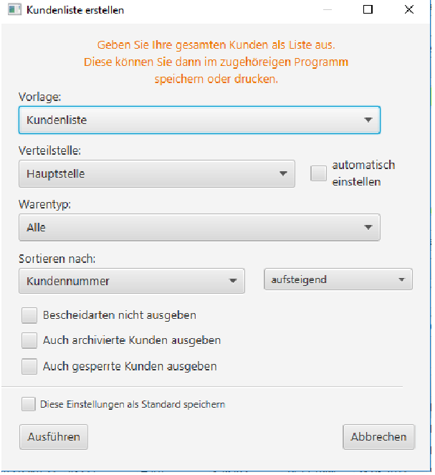
Hier können Sie die gewünschte Verteilstelle auswählen, deren Kundenliste gedruckt werden soll. Nachdem die Auswahl getroffen wurde, wird diese über den Button „OK“ bestätigt. Die Liste mit den selektierten Angaben wird unmittelbar im Standard-Web-Browser angezeigt. Dort kann die Datei dann z.B. ausgedruckt werden.
Tipp: Das Druckmenü wird über die Tastenkombination „STRG + P“ oder das Menü Ihres Internet-Browsers aufgerufen.

Ausweise erstellen
Diese Option ermöglicht es, Ausweise für Kunden zu drucken. Es ist möglich den Ausweis eines einzelnen Kunden oder der gesamten Verteilstelle drucken zu lassen. Die Ausweise beinhalten die Kundennummer als Barcode vom Typ „Code 39 Extended“, welcher von den meisten Barcode-Lesegeräten gelesen werden kann.
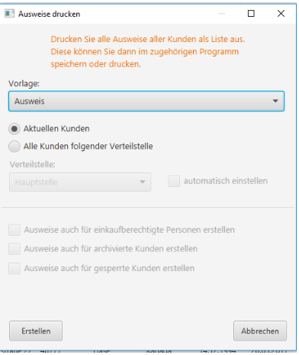
Eigene Vorlagen einbinden
Es ist möglich, Vorlagen für Listen und Ausweise bedarfsgerecht zu gestalten. Um eine eigene Vorlage einzubinden, editieren Sie diese am besten zunächst auf Basis einer Standard-Vorlage. Exportieren Sie dazu eine Vorlagendatei mithilfe des Admintools aus der Datenbank. Bearbeiten Sie diese nun mit einem Text-Editor. Importieren Sie anschließend die Datei mittels des Tafel Admintools in die Datenbank. Sie steht dann unmittelbar allen angemeldeten Kundenverwaltungsprogrammen zur Verfügung
Bitte beachten Sie, dass zum Erstellen einer eigenen Vorlage weiterführende Kenntnisse erforderlich sind (HTML, Javascript, Java etc.). Bei Unklarheiten erstellt das Projektteam diese gern für Sie. Wenden Sie sich dazu bitte an unseren Support.

Kassenabrechnung ausführen und drucken
Die Option über die Menüleiste „Datei → Kassenabrechnung ausführen und drucken“ aufrufen. Es öffnet sich ein neues Fenster, in dem die gewünschten Kriterien für die Kassenabrechnung selektiert werden
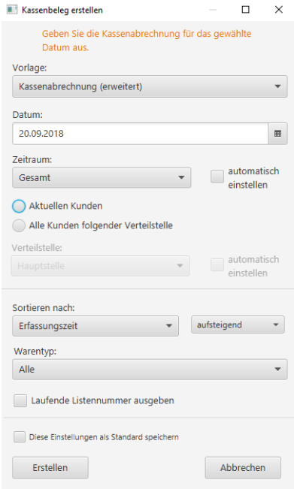
Nach der Bestätigung durch „OK“ wird die Abrechnung im Standard-Web-Browser:
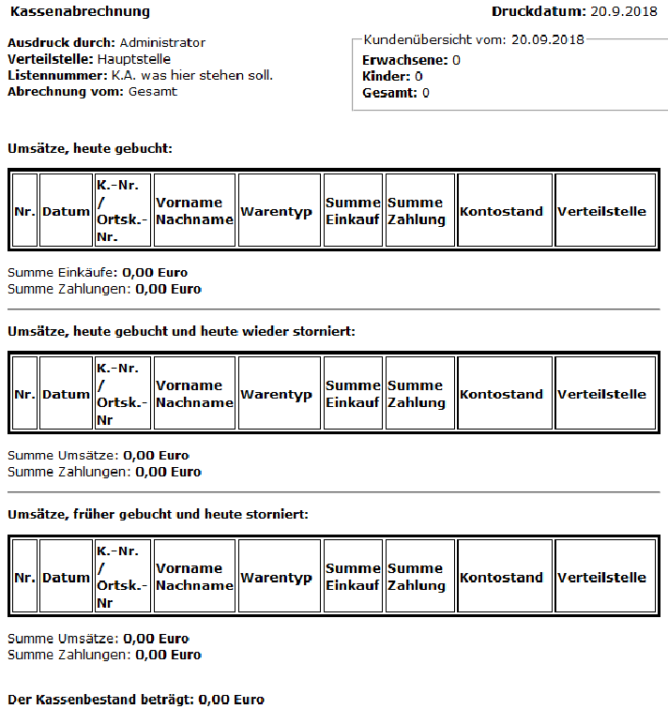
Tipp: Das Druckmenü wird über die Tastenkombination „STRG + P“ oder das Menü Ihres Internet-Browsers aufgerufen.

Statistiktool
Hinweis: Das Tafelstatistiktool wird von einer weiteren Projektgruppe implementiert.
Das Tafelstatistiktool können sie über den Menüreiter „Datei → Statistiktool“ starten. Zu dem Statistiktool selbst wird die weitere Projektgruppe ein separates Handbuch zur Verfügung stellen

Tafel Standrad-Vorlagen anpassen
Die Tafel Vorlagenfunktion hilft Ihnen beim Einbinden benutzerdefinierter Druck- und Ausgabevorlagen in das Kundenverwaltungsprogramm. Diese Vorlagen werden im Hauptprogramm für die Ausgabe jeglicher Druckfunktionen verwendet. Vorlagen können nach Absprache mit dem Tafel-Support Team neu erstellt und anschließend hinzugefügt werden.
Bitte beachten Sie, dass zum Erstellen einer eigenen Vorlage weiterführende Kenntnisse erforderlich sind (HTML, Javascript, Java etc.). Bei Unklarheiten erstellt das Projektteam diese gern für Sie. Wenden Sie sich dazu bitte an unseren Support.
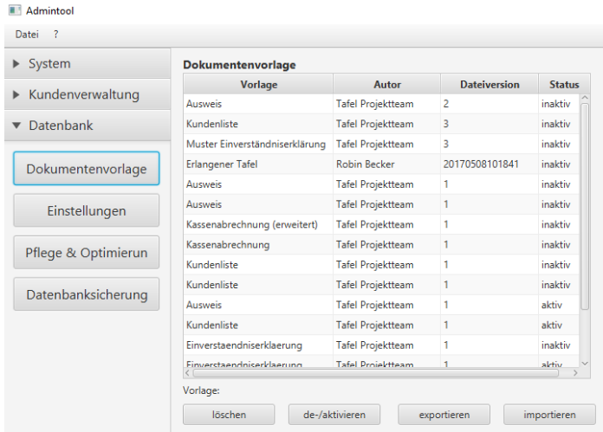
Für die folgenden Aktionen benötigen Sie das Tafel Admintool.

Hilfe bei Problemen
In diesem Kapitel erhalten Sie Unterstützung bei möglichen Problemen mit der Software und Ansprechpartner für Service.

Fehlermeldung: “Can’t connect to SQL-Server“
Sollte nach dem Programmstart folgende oder ähnliche Fehlermeldung vom Programm ausgegeben werden, besteht keine Verbindung zum Datenbankserver. Durch Bestätigen der Schaltfläche „OK“, gelangen Sie zwar in das Hauptprogramm, aber das Arbeiten mit dem Datenstamm ist nicht möglich. Folgende Ursachen können zu diesem Fehler führen:
- Eine Firewall blockiert den Zugriff auf die Datenbank
Versuchen Sie, in Ihrer Firewall den Zugriff dieser Software auf das Internet / Netzwerk freizugeben. Im Zweifelsfall deaktivieren Sie die Firewall kurz und prüfen Sie, ob der Fehler weiterhin auftritt. Falls Ihre Firewall zentral installiert wurde, kontaktieren Sie Ihren Netzwerkadministrator. Bitte beachten Sie weiterhin, dass auch Router den Zugriff blockieren können. Prüfen Sie, ob entsprechende Ports weitergeleitet werden.

- Der Internet- / Netzwerk-Zugriff ist nicht möglich
Prüfen Sie z.B. anhand des Aufrufes einer beliebigen Internetseite im Browser, ob ein Zugriff auf das Internet besteht. Sollte dies nicht der Fall sein, prüfen Sie bitte alle Kabelverbindungen und die Korrektheit der Einwahldaten. Kontaktieren Sie gegebenenfalls Ihren Netzwerkadministrator oder Internet-Provider.

- Der Datenbankserver ist nicht erreichbar
überprüfen Sie die Netzwerkverbindung zum Datenbankserver, starten Sie ihn gegebenenfalls neu oder kontaktieren sie dessen Administrator.

Fehlermeldung „Access denied to User“
Sollte nach dem Programmstart die obige Fehlermeldung vom Programm ausgegeben werden, sind die Zugangsdaten zur Datenbank falsch. Prüfen Sie in diesem Fall die Daten im Fenster „Programm-Einstellungen“. Sobald Sie dieses Fenster mit „Ok“ verlassen, wird versucht, eine neue Verbindung mit der Datenbank aufzubauen. Prüfen Sie ggf. die Zugangsdaten in der mySQL-Benutzerverwaltung.

Unterstützung bei Problemen oder Verbesserungsvorschlägen
Sollte dennoch ein Problem in Bezug auf die Software existieren oder möchten Sie Anregungen zur Verbesserung des Programms abgeben, so besteht die Möglichkeit sich an das Entwicklerteam zu wenden. Sie finden die Kontaktdaten im Kapitel 10. Kontakt.

Glossar
Browser
Oder auch Webbrowser, sind spezielle Programme zur Darstellungen von Webseiten.
Client
Ist eine Anwendung, die auf dem Computer des Nutzers abläuft.
Firewall
Dient dazu, den Netzwerkzugriff zu beschränken. Sie überwacht den laufenden Datenverkehr und entscheidet anhand festgelegter Regeln, ob bestimmte Netzwerkpakete durchgelassen werden, oder nicht.
IP-Adresse
Ist eine Adresse, die Geräten zugewiesen wird, die an das Netz angebunden sind und macht sie so adressierbar und erreichbar.
Port
Ist eine Anschlussbuchse an Netzwerkkomponenten zum Verbinden von Endgeräten.
Server
Ist ein Programm, das mit dem Client kommuniziert und diesem Zugang zu speziellen Dienstleistungen zu verschaffen.
Virenscanner
Ist eine Software, die bekannte Computerviren aufspüren, blockieren und gegebenenfalls beseitigen soll.

Dankesworte
Das Team, das sich im Rahmen des Moduls „Softwareentwicklungsprojekt“, bedankt sich für die tatkräftige Unterstützung während der Entwicklungsphase des Programms bei Herrn Prof. Dr. Rauscher und Herrn Dipl. Inf. Robin Kaldemeyer sowie bei Herrn Prof. Dr. Buschermöhle.

Kontakt
Bei Fragen, Problemen oder Interesse an der Software setzen Sie sich bitte in Verbindung mit:

Hochschule Osnabrück
Standort Lingen (Ems)
Projektteam „Tafel Kundenverwaltungsprogramm“ / Prof. Dr. R. Rauscher
Kaiserstraße 10c
49808 Lingen

Unterstützung, Anfragen etc.:
tafel-projektteam@hs-osnabrueck.de

Projektbetreuer (kein Support):
Prof. Dr. R. Rauscher
r.rauscher@hs-osnabrueck.de
Prof. Dr. R. Buschermöhle
r.buschermoehle@hs-osnabrueck.de

Bei Fragen kontaktieren Sie bitte das Tafel Projektteam per Email.

